Теоретическое (лекционное) занятие №14

**ПМ 01 «Диагностическая деятельность»**

**МДК 01.01. Пропедевтика клинических дисциплин**

**Раздел 3. Пропедевтика и диагностика детских болезней**

Специальность **31.02.01 Лечебное дело.**

Группа: 21Ф

Тема: **Дифтерия. Коклюш. Эпидемический паротит.**

План занятия:

1. Дифтерия. Определение. Классификация. Этиология. Эпидемиология. Патогенез,

патологическая анатомия. Клиническая картина, особенности течения, осложнения у детей различных возрастных групп. Методы клинического, лабораторного и инструментального обследования.

1. Коклюш. Определение. Классификация. Этиология. Эпидемиология. Патогенез,

патологическая анатомия. Клиническая картина, особенности течения, осложнения у детей различных возрастных групп. Методы клинического, лабораторного и инструментального обследования.

1. Эпидемический паротит. Определение. Классификация. Этиология. Эпидемиология.

Патогенез, патологическая анатомия. Клиническая картина, особенности течения, осложнения у детей различных возрастных групп. Методы клинического, лабораторного и инструментального обследования.

**Дифтерия. Определение. Классификация. Этиология. Эпидемиология. Патогенез,**

**патологическая анатомия. Клиническая картина, особенности течения, осложнения у детей различных возрастных групп. Методы клинического, лабораторного и инструментального обследования.**

**Дифтерия** - инфекционное заболевание, характеризу­ющееся воспалительным процессом в месте внедрения возбу­дителя с образованием фибринозных пленок, явлениями общей интоксикации в результате поступления в кровь экзотоксина, обусловливающего тяжелые осложнения в виде инфекционно - токсического шока, миокардита, полиневрита и нефроза.

**Этиология и патогенез.**

Возбудитель — токсигенная (дифтерийная палочка Carynebacterium diphtheriae), продуцирующая экзотоксин. По характеру роста и некоторым биохимическим свойствам различают 3 типа дифтерийной палочки: gravis, mitis, intermedius. Нетоксигенные типы каринебактерий заболевания не вызывают.

Источником и резервуаром инфекции является только человек — больной или здоровый носитель токсигенной дифтерийной палочки.

Передача инфекции осуществляется преимущественно воздушно-капельным путем.

Входными воротами служат слизистые оболочки ротоглотки, носа, верхних дыхательных путей, реже — половых органов, кожных покровов, глаз. Заболевание возникает только при наличии восприимчивости, которая определяется уровнем антитоксического иммунитета.

На месте входных ворот дифтерийная палочка размножается и выделяет экзотоксин, оказывающий местное и общетоксическое действие.

Следствием местного воздействия токсина являются коагуляционный некроз эпителия, паралитическое расширение сосудов с повышением проницаемости их стенок и пропотеванием экссудата, богатого фибриногеном, который под влиянием тромбокиназы, высвобождающейся из некротизированной ткани, превращается в фибрин, образуя фибринозную пленку.

В организме в результате повреждающего действия дифтерийного токсина наблюдаются общая интоксикация, ранние и поздние осложнения.

**Клиническая картина.**

Инкубационный период при дифтерии длится от 2 до 10 дней.

Различают дифтерию ротоглотки, носа, дыхательных путей, глаза, уха, половых органов, кожи. Возможны комбинированные формы дифтерии.

**Дифтерия ротоглотки*.***

Встречается у 60-65% непривитых детей.

*Различают следующие ее клинические формы:*

* локализованная (легкая),
* распространенная (средней тяжести),
* тяжелые — субтоксическая,
* токсическая,
* гипертоксическая.

***Геморрагическая форма*** представляет собой токсическую или гипертоксическую дифтерию, осложненную инфекционно-токсическим шоком и геморрагической пурпурой.

***Локализованная форма дифтерии ротоглотки*** протекает легко. Температура тела редко превышает 38°С, отмечаются небольшие нарушения самочувствия. Отечность миндалин, дужек едва выражена. Налет не выходит за пределы миндалин и имеет вид отдельных островков разной величины или сливается в более крупные участки, покрывающие значительную часть миндалин (рис. 69, см. цв. вклейку). Речь идет соответственно об островчатой и пленчатой формах локализованной дифтерии ротоглотки.

***Распространенная форма дифтерии ротоглотки*** характеризуется появлением фибринозного налета не только на миндалинах, но и на нёбных дужках, язычке, стенках глотки. При этой форме больше, чем при локализованной, выражены симптомы интоксикации (недомогание, головная боль, расстройство сна, анорексия, рвота, лихорадка) и реакция регионарных лимфатических узлов.

***При субтоксической дифтерии*** нарастают явления интоксикации, отек достигает поднижнечелюстных лимфатических узлов.

***Токсическая форма дифтерии ротоглотки*** характеризуется в первую очередь отеком подкожной основы. Всегда имеются отек миндалин, язычка, края мягкого нёба и обширный налет, сплошь покрывающий миндалины и язычок, нередко распространяясь на мягкое нёбо. Отечность мягких тканей стенок зева может быть выражена настолько резко, что миндалины соприкасаются между собой, отодвигая язычок назад.

***При токсической дифтерии I степени отек поднижнечелюстных лимфатических узлов доходит до середины щеки, при II степени — до ключицы, при III степени — ниже ключицы.***

Общие симптомы интоксикации выражены резко: температура тела 39,5—40 наблюдаются повторная рвота, вялость, отсутствие аппетита. Характерны бледность кожи, цианоз губ, тахикардия, понижение АД.

***Гипертоксическая форма дифтерии ротоглотки*** проявляется внезапным бурным началом, повышением температуры тела до 40°С и выше, многократной рвотой, расстройством сознания, судорогами. У некоторых больных уже в течение 1 сут. быстро прогрессируют местные изменения в ротоглотке и отек шейной клетчатки. Летальный исход наступает в результате инфекционно- токсическою шока.

**Дифтерия гортани.**

Чаще возникает у детей раннего возраста в комбинации с дифтерией ротоглотки, но может быть и первичным поражением. Для дифтерии гортани характерно постепенное развитие в определенной последовательности основных симптомов крупа: лающий кашель, осиплость голоса, инспираторная одышка.

*Выделяют 3 стадии дифтерии гортани: катаральную, стенотическую и асфиксическую.*

***Катаральная стадия***.

Развивается исподволь. Повышается температура тела до 37,5-38°С, появляются кашель, небольшая осиплость голоса, которая прогрессирующе нарастает. Эта стадия длится 1-3 сут (локализованный круп).

***Стенотическая стадия.***

Голос из осипшего становится афоничным, кашель — беззвучным, появляются симптомы затруднения дыхания. Оно шумное, стенотическое, с удлиненным вдохом. Прогрессирующе нарастают втяжение «уступчивых» мест грудной клетки при вдохе и напряжение вспомогательной дыхательной мускулатуры (распространенный круп). Ребенок становится бледным, беспокойным.

Длительность этой стадии — от нескольких часов до 2-3 сут. В конце наступает предасфиксическая фаза, развитие которой служит показанием к оперативному вмешательству. Симптомы: периодически появляющиеся приступы беспокойства, цианоз, усиленное потоотделение, глубокие втяжения «уступчивых» мест грудной клетки, ослабленное дыхание, пароксизмальная тахикардия, выпадение пульсовой волны на вдохе.

***Асфиксическая стадия***.

В результате кислородного голодания ребенок становится сонливым и адинамичным. отмечаются адинамия мыши, акроцианоз, похолодание конечностей, нитевидный пульс, глухость сердечных гонов.

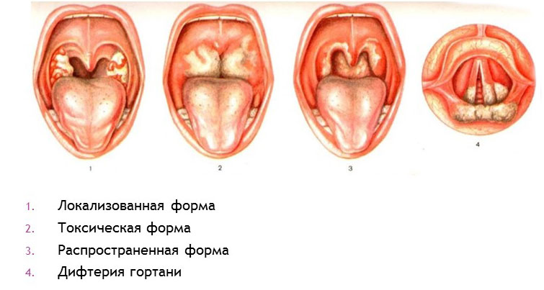

*Дифтерия глаз, кожи, наружных половых органов, пупка наблюдается редко.*

**Осложнения разнообразны**.

***Инфекционно-токсический шок*** может развиваться в начальном периоде гипертоксической и токсической дифтерии ротоглотки III степени. Характеризируется очень тяжелым состоянием, адинамией, бледностью кожных покровов с землистым оттенком, акроиианозом, заторможенностью, одышкой. тахикардией, глухостью тонов сердца, снижением АД. олигурией. Летальный исход наступает от последствий инфекционнотоксического шока и ДВС-синдрома.

***Миокардит*** возникает в конце 1-й — начале 2-й недели болезни. Появляются приглушенность тонов сердца и расширение его границ, систолический шум. иногда экстрасистолия. Пульс учащен. Дети жалуются на слабость, ухудшение самочувствия. В тяжелых случаях признаки миокардита развиваются бурно. Нарастают бледность, цианоз губ, адинамия. Характерна триада симптомов: рвота, боли в животе, стойкий ритм галопа (триада Молчанова). Наблюдаются падение АД, нарушение периферической гемодинамики. Летальные исходы при тяжелом миокардите отмечаются более чем у половины больных.

***Токсическая почка*** — осложнение токсической дифтерии. Выявляется рано, уже в остром периоде болезни. В анализах мочи: альбуминурия, гиалиновые и зернистые цилиндры, умеренное количество эритроцитов и лейкоцитов. Относительная плотность мочи высокая. Выраженность и продолжительность нефротических изменений соответствуют тяжести дифтерии. Явления нефрита исчезают самостоятельно на протяжении 2-3 нед.

***Полирадикулоневрит*** обнаруживается позже других осложнений токсической дифтерии. Наблюдается при токсической дифтерии III степени более чем у половины больных.

Дифтерийный полирадикулоневрит — результат токсического поражения периферических нервов и корешков. Он характеризуется появлением вялых парезов с атрофией мышц, ослаблением сухожильных рефлексов, расстройством чувствительности и корешковыми болями. Чаше отмечается паралич мягкого нёба, конечностей, III пары черепных нервов, мышц шеи, голосовых связок, мышц глотки, дыхательных мышц, лицевого нерва.

В тяжелых случаях возможен распространенный полирадикулоневрит с поражением многих нервов и развитием выраженного пареза мыши глотки, гортани, шеи, спины, грудной клетки и диафрагмы с нарушением функции глотания и дыхания.

Больной не может держать голову, сидеть, самостоятельно принимать пишу: отмечаются афония и беззвучный слабый кашель, ослабленное дыхание, парадоксальное втягивание брюшной стенки в момент вдоха. Это наиболее опасный период, когда может наступить паралич дыхания.

Легкие парезы выявляю гея с 4—5-й недели болезни, тяжелый полирадикулоневрит может появиться уже с 3-й педели.

Длительность их — до 4-6 мес: легкий мононеврит проходит в течение 2-4 нед.

Диагноз дифтерии ставят на основании характерной клинической картины, данных о наличии контактов с больными или носителями дифтерийной палочки и результатов лабораторных исследований: бактериологических, токсикологических, серологических. Специфические антитела в сыворотке крови можно выявить с помощью РПГА. ИФА.

**Коклюш. Определение. Классификация. Этиология. Эпидемиология. Патогенез,**

**патологическая анатомия. Клиническая картина, особенности течения, осложнения у детей различных возрастных групп. Методы клинического, лабораторного и инструментального обследования.**

**Коклюш** — острое инфекционное заболевание с воздушно-капельным путем передачи, характеризующееся своеобразным спазматическим кашлем, поражением дыхательной, сердечно-сосудистой и нервной систем.

**Этиология и патогенез**

Коклюш вызывается грамотрицательной палочкой Bordetella pertussis, которая образует термолабильный экзотоксин, обладающий тропизмом к тканям нервной и сосудистой систем, и термостабильный эндотоксин, обладающий сенсибилизирующими свойствами.

Источником инфекции является больной, который наиболее заразен в первые недели заболевания; в последующем он становится менее опасным, а через 6 нед от начала болезни перестает быть заразным. Особую эпидемическую опасность представляют больные со стертыми и субклиническими формами болезни. Коклюшем болеют дети всех возрастов, в том числе и новорожденные. Подъем заболеваемости отмечается в осенне- зимний период.

Входными воротами инфекции являются верхние дыхательные пути. Возбудитель заселяет слизистую оболочку гортани, бронхов, бронхиол, легочные альвеолы и воздействует на организм своими токсинами. Под их влиянием развивается выраженная склонность к генерализованному сосудистому спазму мелких бронхов, голосовой щели со спастическим нарушением дыхания и тоническими судорогами поперечных мышц. Постоянное раздражение рецепторов дыхательных путей обусловливает кашель и приводит к формированию в дыхательном центре очага возбуждения.

Иррадиация возбуждения обусловливает появление судорожных сокращений мыши липа и туловища, рвоты.

**Клиническая картина**.

*В течение типичных форм коклюша различают 4 периода*: инкубационный, продромальный, смазматический и период обратного развития, или разрешения.

*Критериями тяжести заболевания являются:*

* длительность продромального периода;
* частота приступов кашля;
* наличие цианоза лица при кашле;
* появление цианоза лица при кашле в ранние сроки болезни (1-я неделя);
* сохранение явлений гипоксии вне приступов кашля;
* дыхательные расстройства;
* степень нарушения сердечно-сосудистой системы;
* энцефальные расстройства.

***Инкубационный период продолжается в среднем 14 дней (от 5 до 20 дней).***

Заболевание развивается постепенно. В начале продромального периода появляются небольшое, постепенно усиливающееся покашливание, насморк, иногда повышается температура тела. Наблюдаются возбудимость, раздражительность ребенка, нарушаются его сон, аппетит, появляются бледность кожных покровов, небольшая отечность век. Продолжительность этого периода 7-14 дней.

Продромальный период постепенно переходит в спазматический: кашель с каждым днем усиливается, становится типичным — приступообразным. Частые, следующие друг за другом кашлевые толчки прерываются глубокими свистящими вдохами — репризами.

Для коклюшного кашля характерно выделение в конце приступа вязкой, тягучей слизи, иногда с последующей рвотой. Вены шеи и головы резко набухают, появляется цианоз лица и слизистых оболочек.

Тяжесть болезни определяется длительностью и частотой приступов.

***При легкой форме*** количество приступов до 10—15 раз в сутки, а репризов — до 3-5; общее состояние не страдает; рвота бывает редко.

***При среднетяжелой форме*** число приступов достигает 15-25, а репризов — до 10.

***При тяжелой форме*** количество приступов свыше 25 в сутки, иногда 40—50 и больше, репризов — более 10. Приступы кашля сопровождаются общим цианозом, нарушением дыхания вплоть до апноэ.

У грудных детей и преимущественно у детей первых месяцев жизни течение коклюша имеет свои особенности. Кашель у них обычно бывает без репризов. Короткие, частые, беспрерывно следующие друг за другом кашлевые толчки вызывают покраснение лица, сменяющееся цианозом, вслед за которым нередко наступает остановка дыхания с последующей асфиксией и иногда судорогами.

При благоприятном исходе дыхание восстанавливается и цианоз проходит.

Спазматический период длится 4-6 мед.

Период обратного разрешения продолжается 2-3 нед: кашель начинает ослабевать, приступы повторяются реже, становятся короче, постепенно наступает выздоровление.

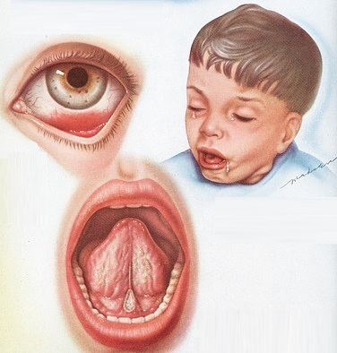

**Осложнения**: поражение ЦНС. проявляющееся энцефалопатией. судорогами или менингизмом: пневмоторакс, подкожная и медиастинальная эмфизема, пупочная или паховая грыжа, носовые кровотечения, кровоизлияния на коже и в конъюнктиву глаза. Вследствие закупорки просвета бронха густой вязкой мокротой легко возникают сегментарные и долевые ателектазы в легких.

Наиболее часто осложнения обусловлены наслоением вторичной бактериальной инфекции (очаговой или сливной пневмонии, гнойного плеврита и плевропневмонии).

**Диагностика коклюша** основывается на данных бактериологического обследования на 1-2-й неделе от начала заболевания.

Материалом для исследования является слизь из глотки.

Для серологической диагностики используют РПГА и ИФД с определением нарастания титров антител к возбудителю в 4 раза и более.

**Эпидемический паротит. Определение. Классификация. Этиология. Эпидемиология. Патогенез, патологическая анатомия. Клиническая картина, особенности течения, осложнения у детей различных возрастных групп. Методы клинического, лабораторного и инструментального обследования.**

**Эпидемический паротит** — острое инфекционное вирусное заболевание, характеризующееся преимущественным поражением железистых органов и ЦНС.

**Этиология и патогенез.**

Возбудитель болезни — РНК-вирус из семейства парамиксовирусов; он может быть обнаружен в слюне, крови и цереброспинальной жидкости в первые 3-4 дня от начала болезни и в последние дни инкубационного периода (за 1-3 дня до появления клинических симптомов болезни).

Эпидемический паротит относится к антропонозам. Заболеваемость наблюдается в виде как спорадических случаев, так и эпидемических вспышек, возникающих в детских коллективах. Наиболее высока заболеваемость в осенне-зимние и особенно в ранние весенние месяцы.

***Источник инфекции*** — больной человек. Заражение происходит воздушно-капельным путем при непосредственном контакте с больным. Возможна передача вируса через предметы ухода и игрушки. Чаше болеют дети дошкольного и младшего школьного возрастов. К 7-9-му дню от начала болезни вырабатывается стойкий иммунитет.

Вирус, проникая в организм через слизистую оболочку полости носа, рта и глотки, вначале циркулирует в крови, а затем вследствие тропизма к ЦНС и железистым органам проникает в них. Клиническими проявлениями виремии служат симптомы интоксикации. Увеличение железистых органов и поражение ЦНС следует расценивать как реакцию в ответ на репликацию и циркуляцию вируса.

**Клиническая картина**.

***Инкубационный период длится 11-21 день (в среднем 18 дней***).

Увеличение околоушных слюнных желез вследствие их поражения — самое частое проявление болезни.

В типичных случаях вблизи ушной раковины появляется припухлость, заполняющая заднечелюстную ямку (между восходящей ветвью нижней челюсти и сосцевидным отростком).

Припухлость может распространяться спереди, вниз и сзади от мочки уха. Цвет кожи не изменен, контуры припухлости нечеткие, так как она обусловлена не только увеличением околоушной железы, но и отеком окружающей подкожной основы. Консистенция опухоли в зависимости от ее величины мягковато-тестоватая или эластично-плотноватая, определяется болезненность при ощупывании.

Устье протока околоушной железы отечно и гиперемировано. Через 1-2 дня в процесс вовлекается другая околоушная железа. Возможна боль при жевании. У большинства больных температура тела повышается до 38-39 °С, нарушено самочувствие, отмечается головная боль, могут быть рвота, боли в животе. У отдельных больных увеличиваются поднижнечелюстные и подъязычные слюнные железы. В подчелюстной и подбородочной областях определяются плотные образования, нередко с выраженным отеком подкожной основы.

***При анализе крови*** выявляются лейкопения, лимфоцитоз. СОЭ не изменена.

***Орхит. панкреатит, серозный менингит, менингоэнцефалит*** обычно развиваются через несколько дней от начала заболевания.

*При орхите* появляются припухлость и боли в яичке, иррадиирующие в паховую область и поясницу, отечность мошонки.

*Панкреатит* проявляется сильными болями в области эпигастрия и левого подреберья. Всегда имеются анорексия, тошнота, рвота, лихорадка. Повышен уровень диастазы в моче.

*Серозный менингит* обычно развивается через 3-6 дней после возникновения паротита или субмаксиллита. Наблюдается и изолированное поражение ЦНС. Начало паротитного менингита всегда острое, отмечаются резкое повышение температуры тела, головная боль, повторная рвота, часто — сонливость, адинамия, галлюцинации, судорожные подергивания, потеря сознания. Выявляются типичные признаки менингеального синдрома — ригидность мышц затылка, положительные симптомы Кернига и Брудзинского.

При спинномозговой пункции жидкость вытекает под повышенным давлением, она прозрачная или слегка опалесцирует. Высокий плеоцитоз (до 1000 клеток) имеет исключительно лимфоцитарный характер. Содержание белка слегка повышено, уровень глюкозы и хлоридов — в пределах нормы.

Менингеальный синдром максимально выражен в первые дни менингита. Со 2-3-го дня он уменьшается и через 5—8 дней исчезает, а изменения цереброспинальной жидкости (ЦСЖ) исчезают только на 3-4-й неделе болезни. Исход благоприятный. После клинического выздоровления наблюдаются вялость, быстрая утомляемость, неустойчивое настроение и др.

Менингоэнцефалит встречается редко, возникает на 5-6-й день болезни. Больной теряет сознание, появляются судороги, рвота. На фоне менингеального синдрома появляются парезы, параличи, афазия, возможно поражение слухового и зрительного нервов.

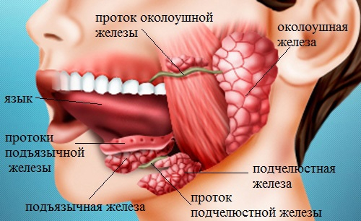

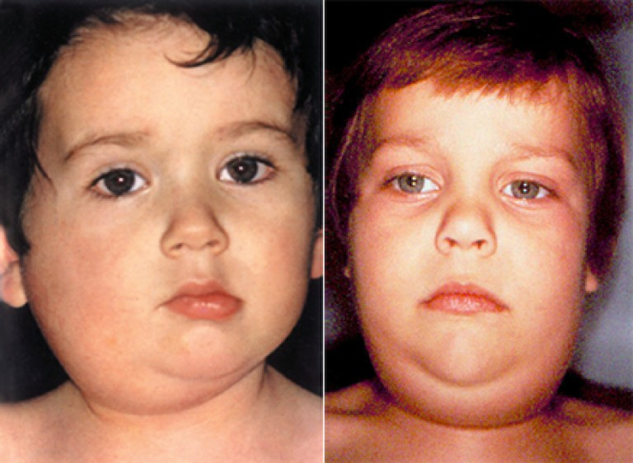

**Осложнения бывают редко.**

К ним относятся последствия менингита и менингоэнцефалита, орхита, панкреатита.

Поражение слухового нерва и внутреннего уха может привести к глухоте, возможно развитие эпилепсии, заикания, иногда длительно сохраняются астенизация, гипертензионный синдром, бывают отклонения в психическом развитии.

Возможны бесплодие как следствие двустороннего орхита, развитие сахарного диабета после имевшегося в разгар заболевания панкреатита.

**Диагностика эпидемического паротита** основывается на данных эпидемиологического анамнеза и характерной клинической картине. При бессимптомных формах для подтверждения диагноза применяют серологические методы: выявление высоких титров антител в парных сыворотках в реакции нейтрализации, а также антител класса IgM в крови методом ИФА. Специфические антитела класса IgG сохраняются пожизненно.

**Основная литература:**

1. А.М. Запруднов, К.И. Григорьев., Педиатрия с детскими инфекциями: учеб. для

студентов учреждений сред. проф. образования / - М.: ГЭОТАР-Медиа, 2018. 426 – 434, 438- 444.

1. Н. Г. Соколова, В. Д. Тульчинская Педиатрия с детскими инфекциями: учебник

для студентов образовательных учреждений среднего профессионального образования / Ростов-на-Дону: Феникс, 2020 446 с.

1. Федеральный закон «Об иммунопрофилактике инфекционных болезней» от 17

сентября 1998 года №157

1. Приказ Министерства здравоохранения РФ от 21 марта 2014 г. N 125н "Об

утверждении национального календаря профилактических прививок и календаря профилактических прививок по эпидемическим показаниям"

**Дополнительная литература**

1. Педиатрия. Национальное руководство: в 2 томах – М.: ГЭОТАР-Медиа, 2009, том 1−1024 с., том 2 – 1023 с.
2. Ежова Н. В., Русакова Е. М. Педиатрия: практикум. М.: ОНИКС. - 2015. – 527 с. справочное руководство /под ред.– Ростов н/Д.: Феникс, 2011.- 472 с.3.